**Proyecto Citas de Psicología**

**Sprint 5**

**Inicio 08/02/2021**

**Fin 15/02/2021**

**Equipo de trabajo**

Alejandro Quesada

Emily Meléndez

Luis Hidalgo

Yerlin Leal

|  |  |  |  |  |  |
| --- | --- | --- | --- | --- | --- |
| **Scrum Master encargado** | **Actividades de coordinación** | **Historias realizadas** | **Historias**  **pendientes** | **Estado del Sprint** | **Comportamiento de pruebas** |
| Emily Meléndez Castro | Las actividades de coordinación se realizaron diarias mediante una reunión de 15 minutos donde se informaba que se hizo el día anterior, que se haría el día de la reunión y si se presentó algún inconveniente, esto mediante herramientas como Zoom, Discord y WhatsApp. | Se realizaron las historias:  GPC-78, GPC-79, GPC-80, GPC-81, GPC-82, GPC-83, GPC-85, GPC-86, GPC-87, GPC-88, GPC-89, GPC-90,  GPC-92, GPC-93, GPC-94, GPC-95, GPC-96, GPC-97, GPC-98, GPC-99,  Resumiendo, se implementó la función de cancelar cita y modificar cita y ver detalle de la misma desde administrador además de buscar cita desde funcionario y ver detalle de la misma | Se finalizaron todas las historias planificadas para el Sprint 4. | Completado. | Las pruebas para cada una de las tareas se ejecutaron. Se realizaron algunas mejoras hasta obtener el resultado esperado. |
|
|
|
|
|
|

**Informes**

**Informe de trabajo completado**

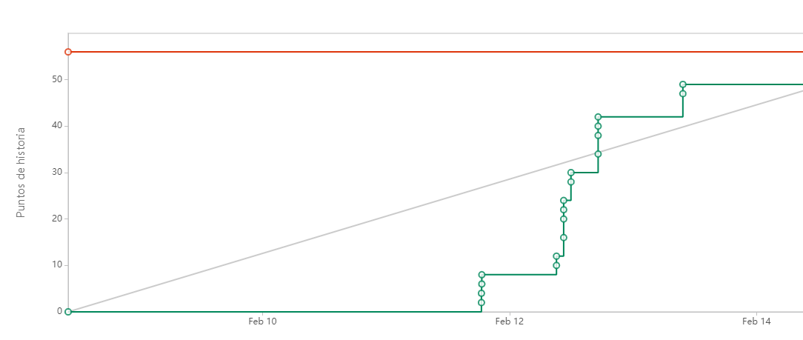

**Diagrama de flujo acumulado**

